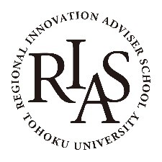
出 願 書
2 0 2 1
Advanced Course
2021年 月 日

地域イノベーションアドバイザー塾塾長 藤本雅彦 殿

私は、2021年度「地域イノベーションアドバイザー塾（アドバンストコース）」の塾生募集に応募します。

【出願者（派遣される者）】

（ふりがな）  氏名 |  | 生年月日 | 19 年 月 日（ 歳）
 |  | 性別
職場電話 |  | 携帯電話
e-mail
機関名 |  | 本社所在地 | （県市郡）
勤務事業所
部署 |  | 職位
事業所住所 | 〒

応募理由 | ※本コースへの応募理由をご記入ください。

【本出願に関する所属機関の担当責任者】

（ふりがな）  氏名 |  | 部署
 |  | 職位
住所 | 〒
T E L |  | F A X
e-mail
※手書きではなくパソコンで入力して作成し、またこのページを超えないようにしてください。（入力文字は10ポイントを使用）

